**Bài thực hành số 11**

**Lớp : 139365 – Học phần: Thực hành Kiến trúc máy tính**

**Họ và tên : Nguyễn Thị Thùy Dung MSSV : 20215009**

**Bài 1:**

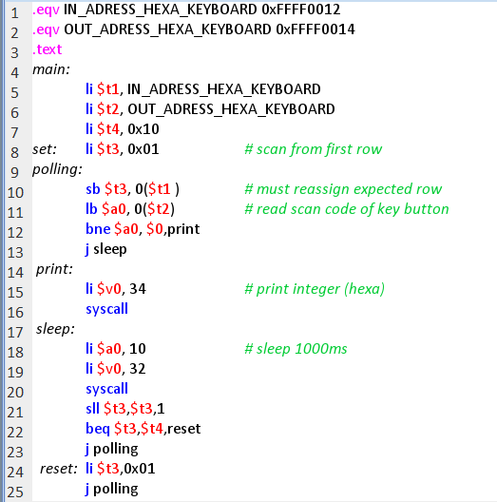

*Thực hiện gõ chương trình vào công cụ* ***MARS***

* Kết quả :

**

* Giải thích :

Gán giá trị của IN_ADDRESS_HEXA _KEYBOARD là 0xFFFF0012, giá trị OUT_ADDRESS_HEXA_KEYBOARD là 0xFFFF0014

Khởi tạo giá trị $t1 = 0XFFFF0012 , $t2 = 0XFFFF0014 , $t4 = 0x10

Thực hiện một vòng lặp polling với khởi tạo $t3 = 0x01, trước tiên store byte giá trị $t3 (lấy byte cuối củng $t3) vào ô nhớ có địa chỉ là giá trị $t1, tức là đang thực hiện duyệt hàng 1 bởi 4 bit cuối của $t3 là 0001. Tiếp theo load byte(lấy byte cuối), lấy giá trị từ ô nhớ có địa chỉ là giá trị $t2 vào $a0, khi đó lấy được phím đã được bấm, thực hiện so sánh nếu $a0 = $0 = 0(phím chưa được bấm) thì không thực hiện in, ngược lại in phím tương ứng ra màn hình

Hàm *print* thực hiện in phim được bấm ra màn hình với $v0 = 34

Hàm *sleep* gán $a0 = 10, $v0 = 32, syscall để nghỉ 10ms, sau đó thực hiện sll (dịch bit sang 1) $t3 để duyệt sang hàng 2,3,4 (0x02,0x04,0x08). Cứ mỗi lần dịch bit cần so sánh $t3 với $t4 = 0x10 hay chưa. Nếu bằng (tức là đã duyệt xong 4 hàng) thì thực hiện reset gán $t3 = 0x01 (quay lại hàng 1) và thực hiện *polling* , nếu không thì quay lại *polling* luôn để duyệt các hàng tiếp theo

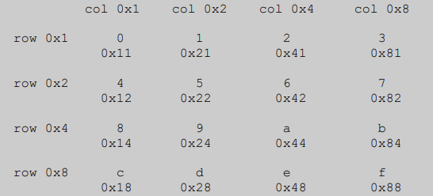

Khi ấn số 2 ở hàng 1, cột 3 trên màn hình sẽ hiện lên 0x00000041, hàng 1 suy ra 4 bit cuối là 0001, cột 3 nên 4 bit đầu của byte cuối là 0100

Bài 2 :

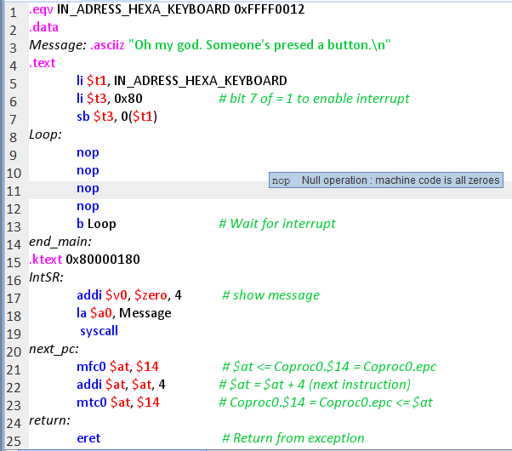

*Thực hiện gõ chương trình vào công cụ* ***MARS***

* Kết quả :

Bài 3 :

